**2017-18 ОЖ Целиноград уданы Приречное ауылы №22 орта мектеп**

Қазақ тілі әліпбиінің кириллицадан латын графикасына көшірілуін қамтамасыз ету мақсатында Мемлекет басшысы Нұрсұлтан Назарбаевтың жарлыққа қол қойғанын №22 орта мектеп ұжымы қолдайтынын айтқымыз келеді. Осы тақырып аясында ұжым арасында талқылулар мен дөңгелек үстелдер өткізіліп, әр қайсы өз пікірлерін білдіріп, бір ауыздан ел болашағы үшін қолдайтындарын білдірді.

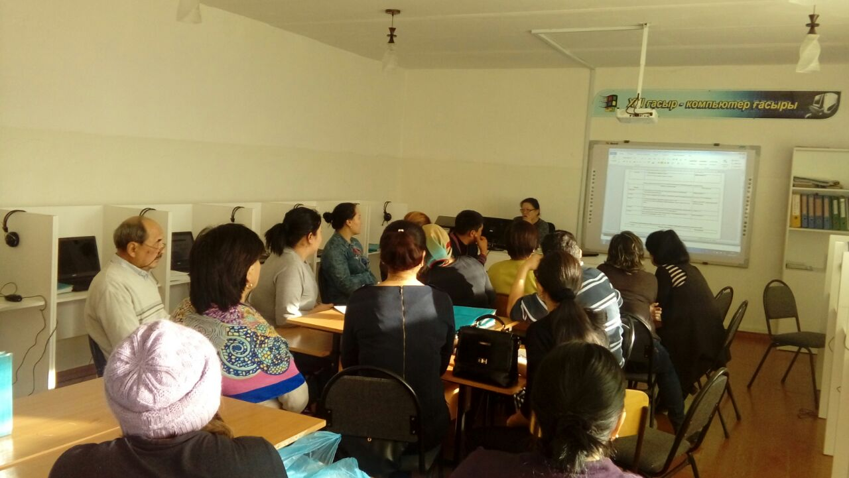 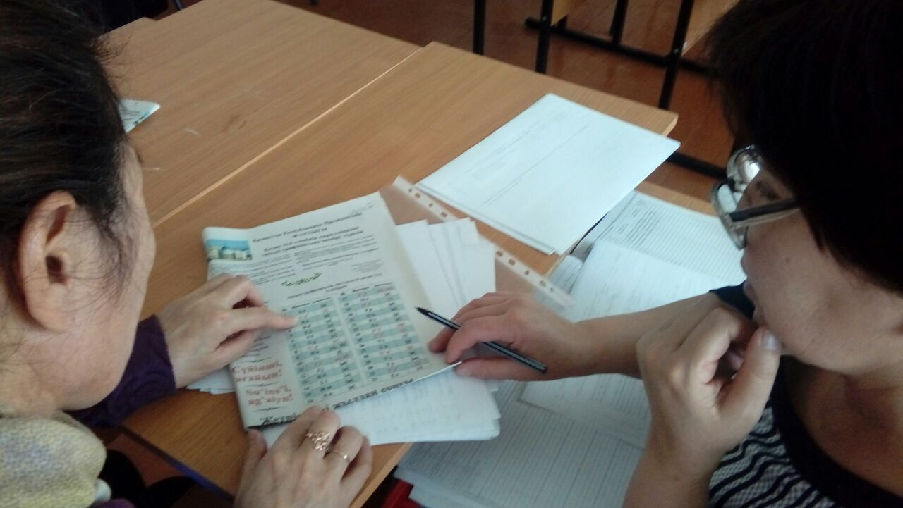

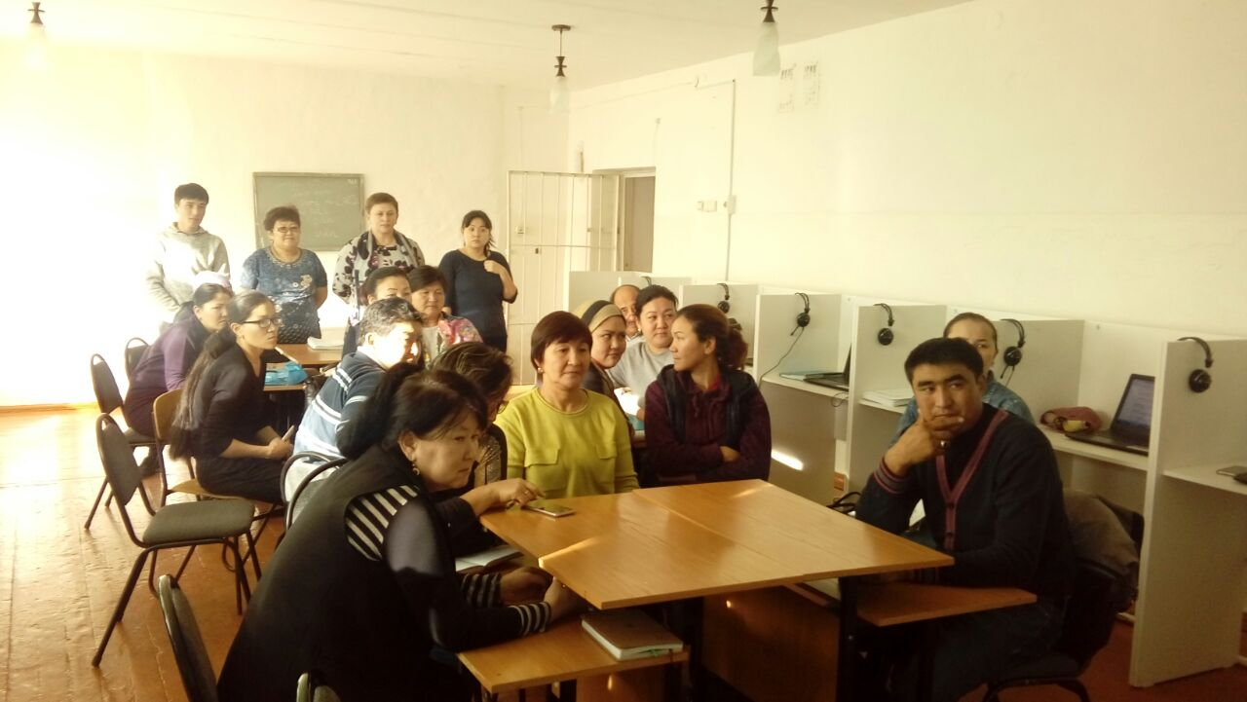

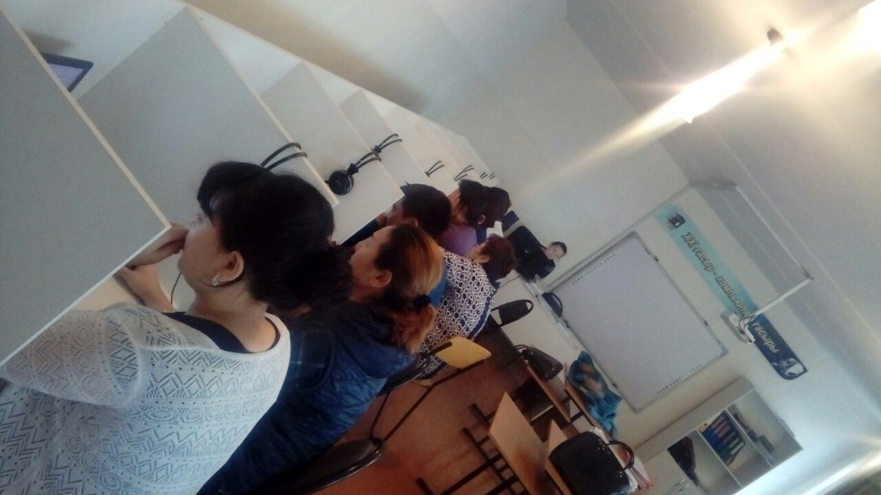

***№22 орта мектеп ұжымы***

***Қазақ тілі әліпбиінің кириллицадан латын графикасына көшірілуі туралы талқылаулары***